ORGANIZADOR GRÁFICO ES ÓPTIC-O
Imagen | Es ÓPTIC-o
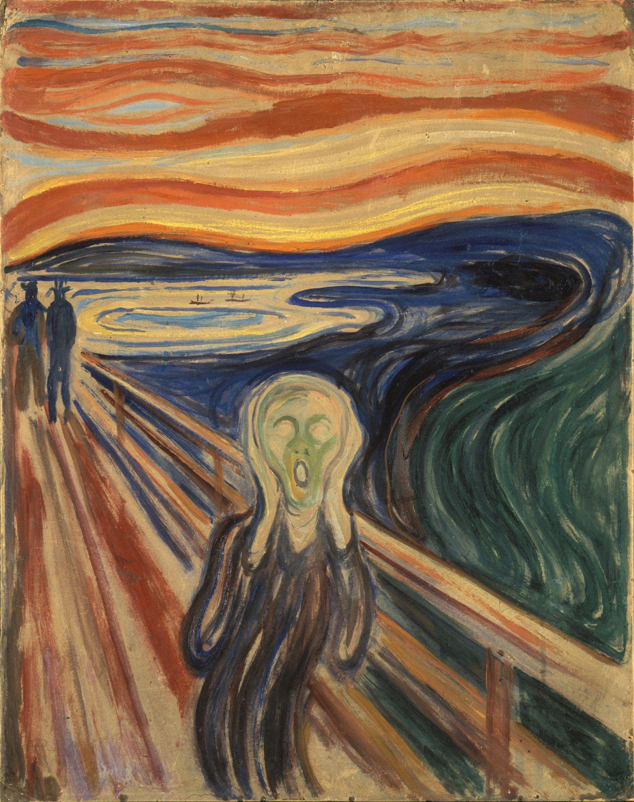  Munch, E. (2021). Edvard Munch - The Scream - Google Art Project. Wikimedia Commons. Retrieved February 2, 2024, from https://commons.wikimedia.org/wiki/File:Edvard_Munch_-_The_Scream_-_Google_Art_Project.jpg. | O  Observaciones | ¿Qué notas u observas en esta obra de arte?
 | P  Partes | ¿Cuáles son las partes de esta obra de arte? ¿Cuáles son los detalles?
 | T  Título | ¿Qué te dice el título sobre la obra de arte? ¿Cómo se relaciona con lo que ves?
 | I  Interrelaciones | ¿Cómo funcionan juntas las partes del cuadro para transmitir el mensaje del artista?
 | C  Conclusiones | ¿Qué transmite esta obra de arte? ¿Qué puedes deducir de la obra de arte (época, artista, etc.)?

ORGANIZADOR GRÁFICO ES ÓPTIC-O
Imagen | Es ÓPTIC-o
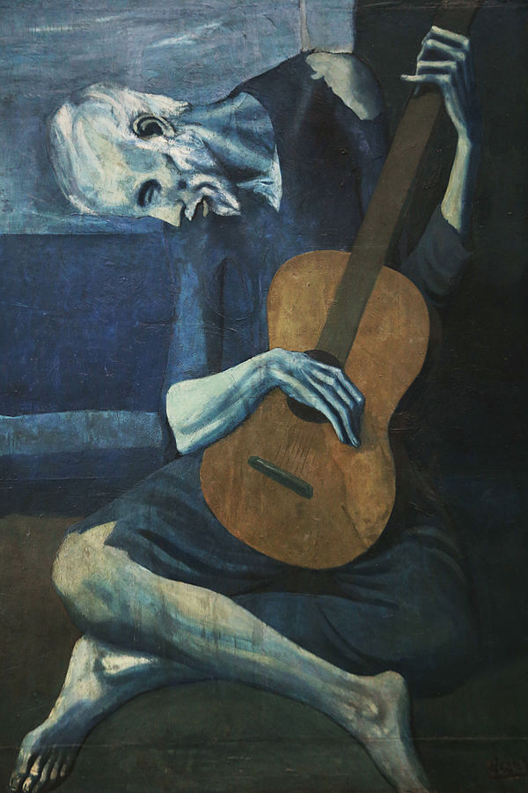  Picasso, P. (1904). The Old guitarist [Online image]. Retrieved June 18, 2020 from https://en.wikipedia.org/wiki/The_Old_Guitarist | O  Observaciones | ¿Qué notas u observas en esta obra de arte?
 | P  Partes | ¿Cuáles son las partes de esta obra de arte? ¿Cuáles son los detalles?
 | T  Título | ¿Qué te dice el título sobre la obra de arte? ¿Cómo se relaciona con lo que ves?
 | I  Interrelaciones | ¿Cómo funcionan juntas las partes del cuadro para transmitir el mensaje del artista?
 | C  Conclusiones | ¿Qué transmite esta obra de arte? ¿Qué puedes deducir de la obra de arte (época, artista, etc.)?

ORGANIZADOR GRÁFICO ES ÓPTIC-O
Imagen | Es ÓPTIC-o
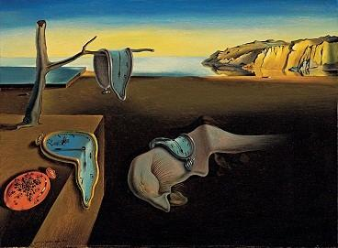  Dali, S. (1931). The Persistence of memory [Online image]. Retrieved June 18, 2020 from https://en.wikipedia.org/wiki/The_Persistence_of_Memory | O  Observaciones | ¿Qué notas u observas en esta obra de arte?
 | P  Partes | ¿Cuáles son las partes de esta obra de arte? ¿Cuáles son los detalles?
 | T  Título | ¿Qué te dice el título sobre la obra de arte? ¿Cómo se relaciona con lo que ves?
 | I  Interrelaciones | ¿Cómo funcionan juntas las partes del cuadro para transmitir el mensaje del artista?
 | C  Conclusiones | ¿Qué transmite esta obra de arte? ¿Qué puedes deducir de la obra de arte (época, artista, etc.)?

ORGANIZADOR GRÁFICO ES ÓPTIC-O
Imagen | Es ÓPTIC-o
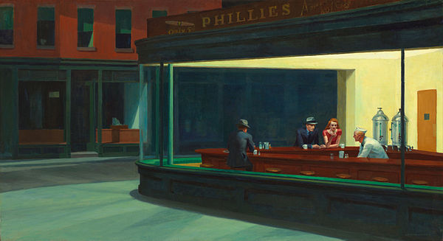  Hopper, E. (1942). Nighthawks [Online image]. Retrieved June 18, 2020 from https://en.wikipedia.org/wiki/Nighthawks_(painting) | O  Observaciones | ¿Qué notas u observas en esta obra de arte?
 | P  Partes | ¿Cuáles son las partes de esta obra de arte? ¿Cuáles son los detalles?
 | T  Título | ¿Qué te dice el título sobre la obra de arte? ¿Cómo se relaciona con lo que ves?
 | I  Interrelaciones | ¿Cómo funcionan juntas las partes del cuadro para transmitir el mensaje del artista?
 | C  Conclusions | ¿Qué transmite esta obra de arte? ¿Qué puedes deducir de la obra de arte (época, artista, etc.)?

ORGANIZADOR GRÁFICO ES ÓPTIC-O
Imagen | Es ÓPTIC-o
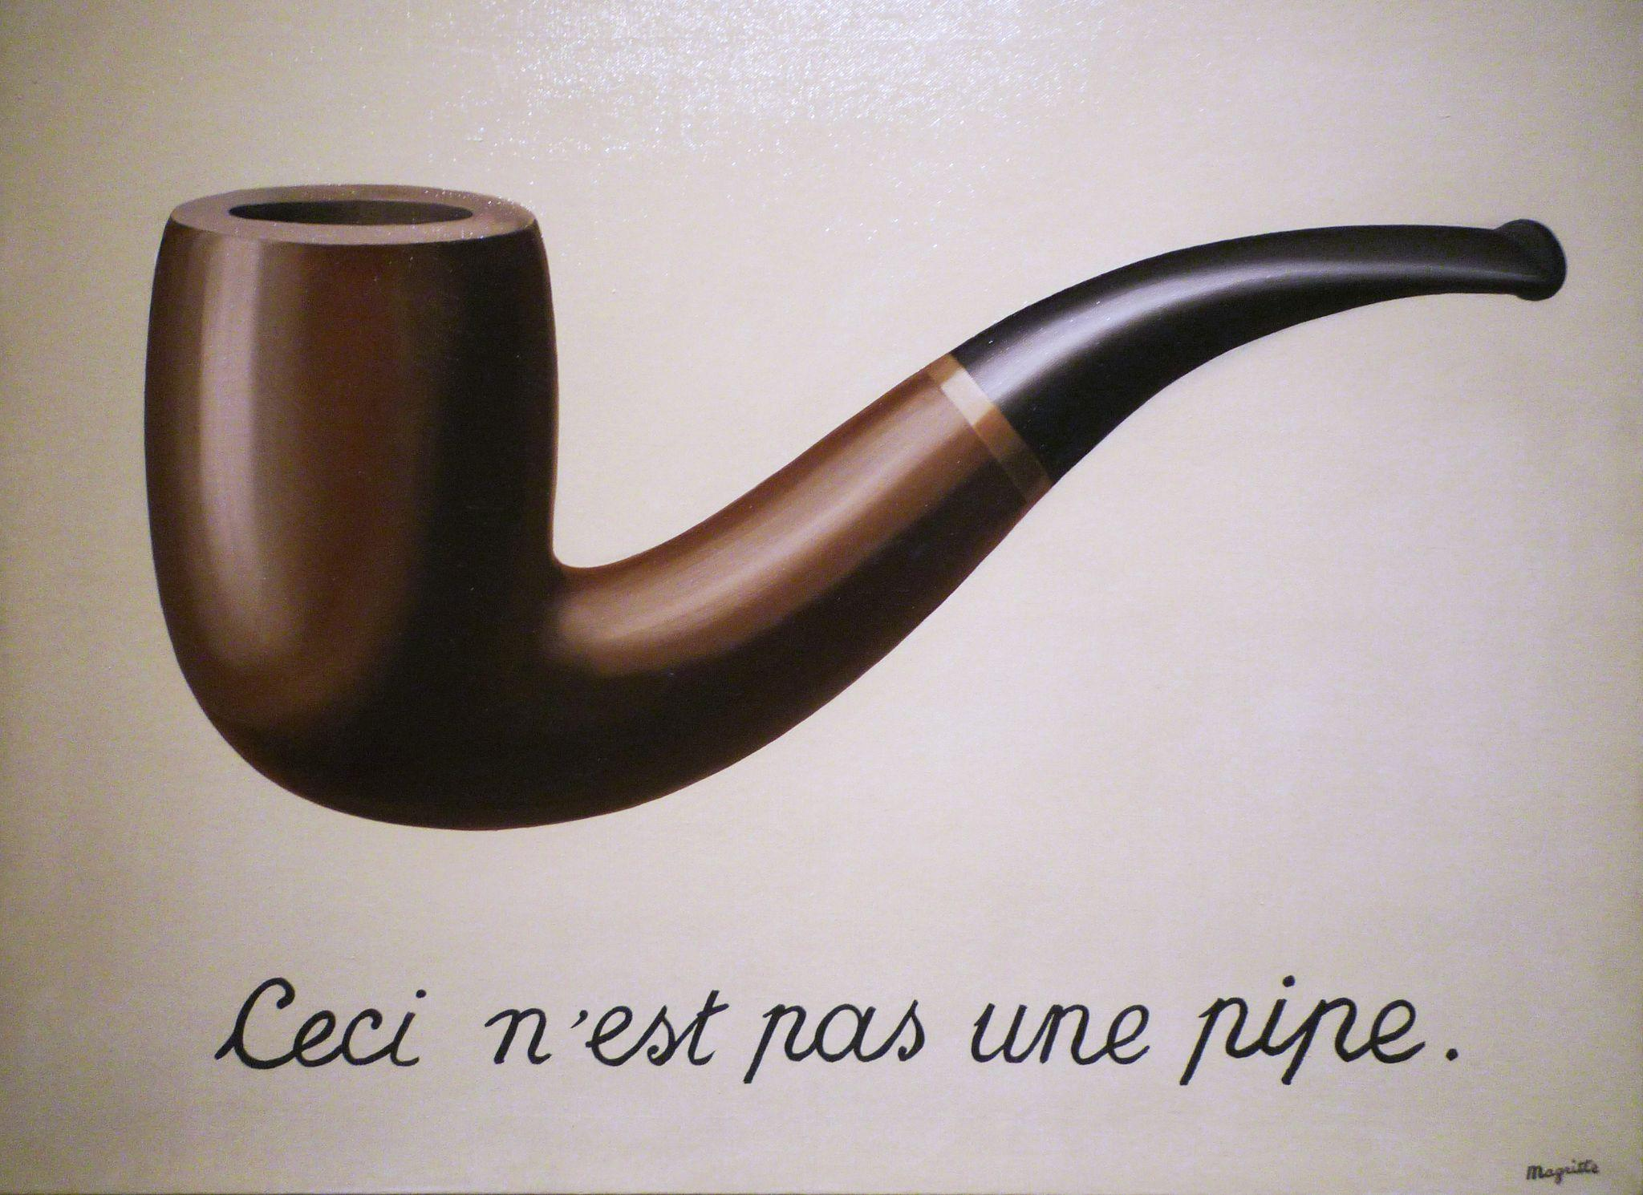  Magritte, R. (2009). Magritte, The Treachery of Images. flickr. Retrieved February 2, 2024, from https://www.flickr.com/photos/profzucker/3320751204. | O  Observaciones | ¿Qué notas u observas en esta obra de arte?
 | P  Partes | ¿Cuáles son las partes de esta obra de arte? ¿Cuáles son los detalles?
 | T  Título | ¿Qué te dice el título sobre la obra de arte? ¿Cómo se relaciona con lo que ves?
 | I  Interrelaciones | ¿Cómo funcionan juntas las partes del cuadro para transmitir el mensaje del artista?
 | C  Conclusiones | ¿Qué transmite esta obra de arte? ¿Qué puedes deducir de la obra de arte (época, artista, etc.)?

ORGANIZADOR GRÁFICO ES ÓPTIC-O
Imagen | Es ÓPTIC-o
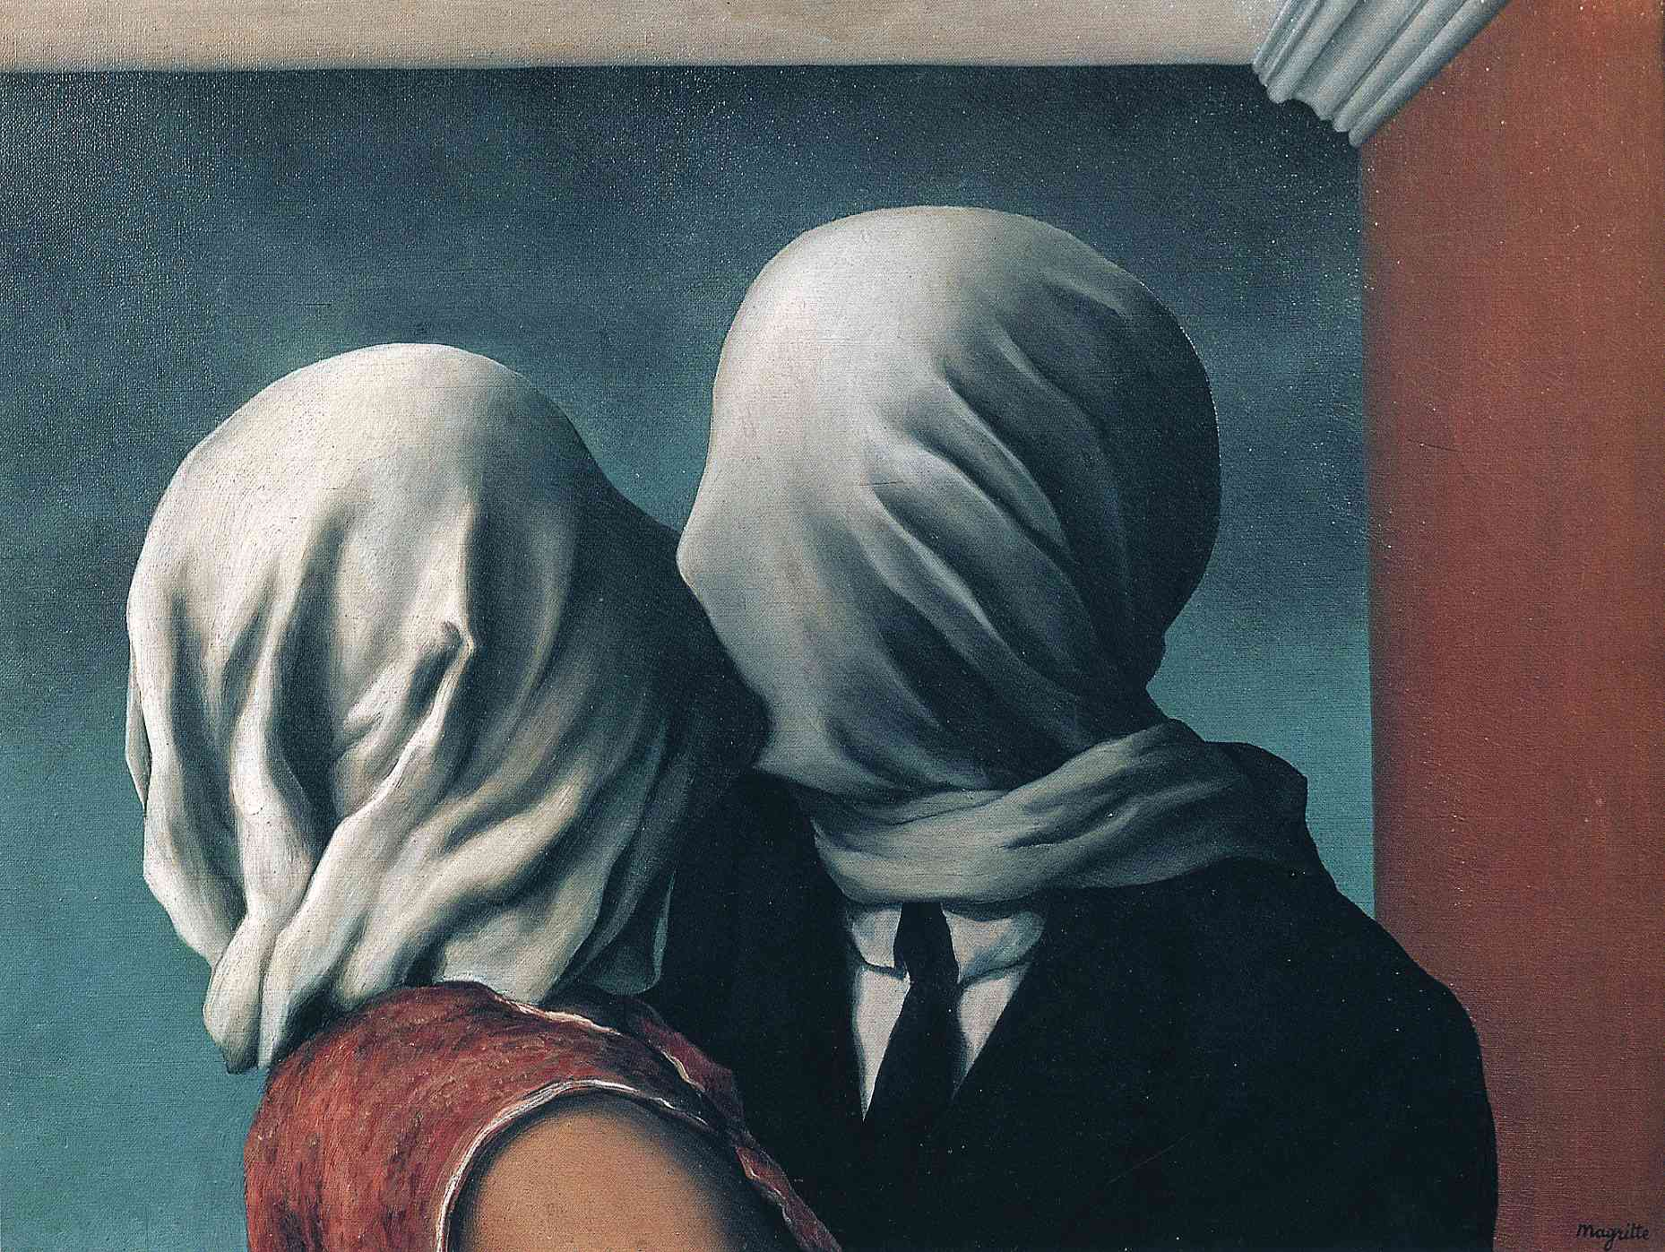  Magritte, R. (2012). René Magritte - The Lovers [1928]. flickr. Retrieved February 2, 2024, from https://www.flickr.com/photos/gandalfsgallery/7341046518. | O  Observaciones | ¿Qué notas u observas en esta obra de arte?
 | P  Partes | ¿Cuáles son las partes de esta obra de arte? ¿Cuáles son los detalles?
 | T  Título | ¿Qué te dice el título sobre la obra de arte? ¿Cómo se relaciona con lo que ves?
 | I  Interrelaciones | ¿Cómo funcionan juntas las partes del cuadro para transmitir el mensaje del artista?
 | C  Conclusiones | ¿Qué transmite esta obra de arte? ¿Qué puedes deducir de la obra de arte (época, artista, etc.)?

ORGANIZADOR GRÁFICO ES ÓPTIC-O
Imagen | Es ÓPTIC-o
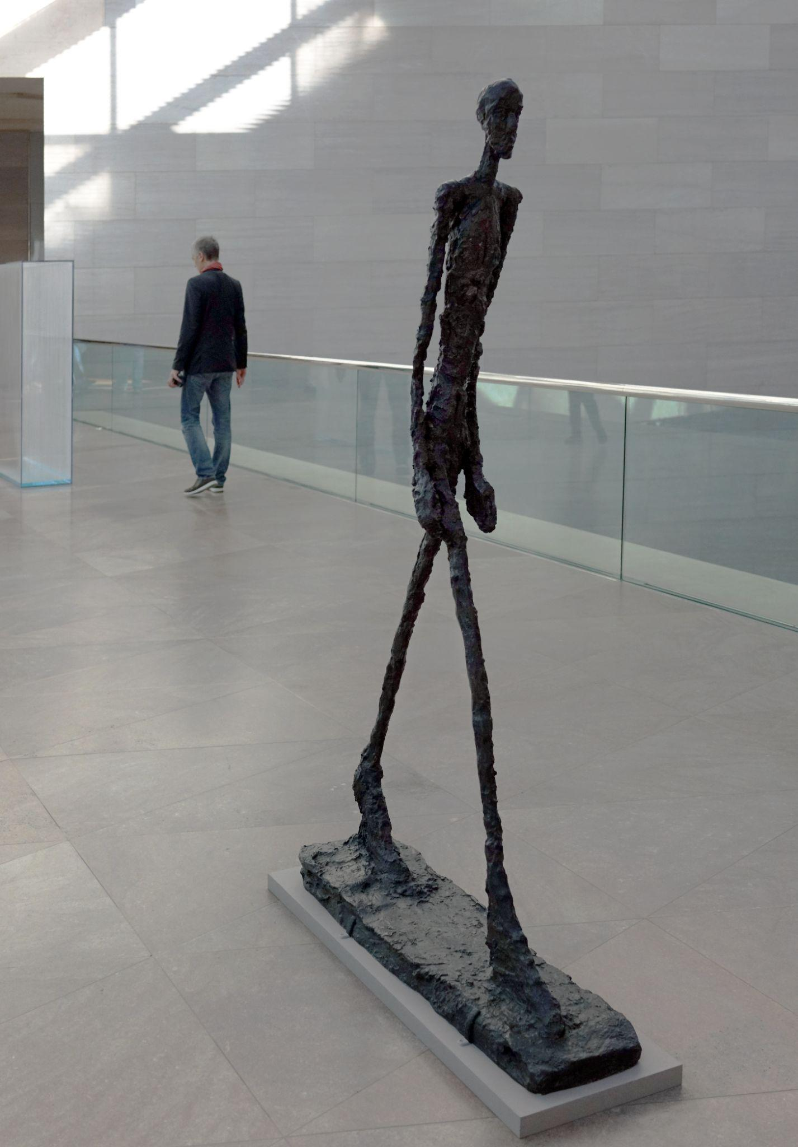  Giacometti, A. (2018). Giacometti, Walking Man II. flickr. Retrieved February 2, 2024, from https://www.flickr.com/photos/profzucker/39022546625. | O  Observaciones | ¿Qué notas u observas en esta obra de arte?
 | P  Partes | ¿Cuáles son las partes de esta obra de arte? ¿Cuáles son los detalles?
 | T  Título | ¿Qué te dice el título sobre la obra de arte? ¿Cómo se relaciona con lo que ves?
 | I  Interrelaciones | ¿Cómo funcionan juntas las partes del cuadro para transmitir el mensaje del artista?
 | C  Conclusiones | ¿Qué transmite esta obra de arte? ¿Qué puedes deducir de la obra de arte (época, artista, etc.)?

